NAMIRNICE/ČUVANJE
U HLADNJAKU MORAMO ČUVATI:
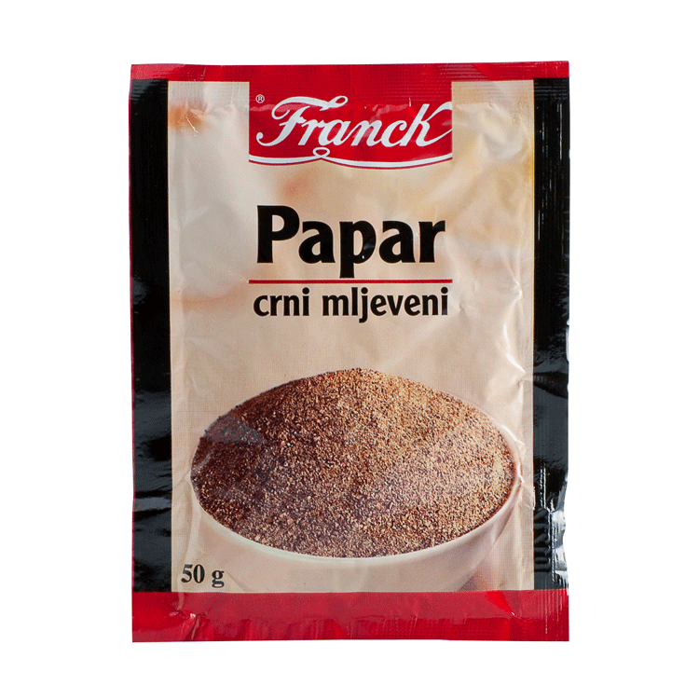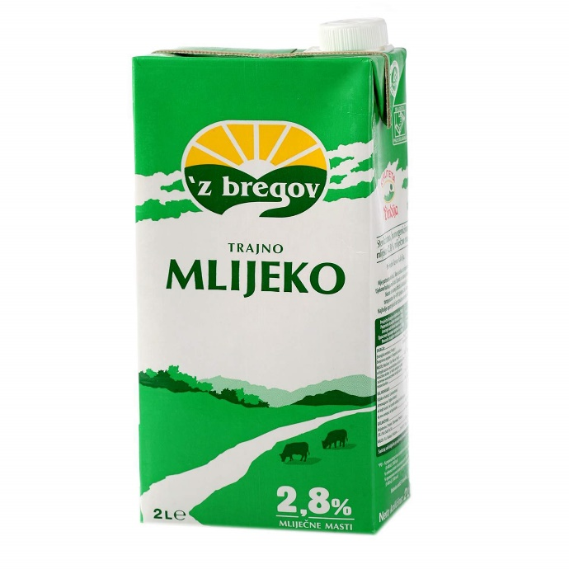
PAPAR MLIJEKO

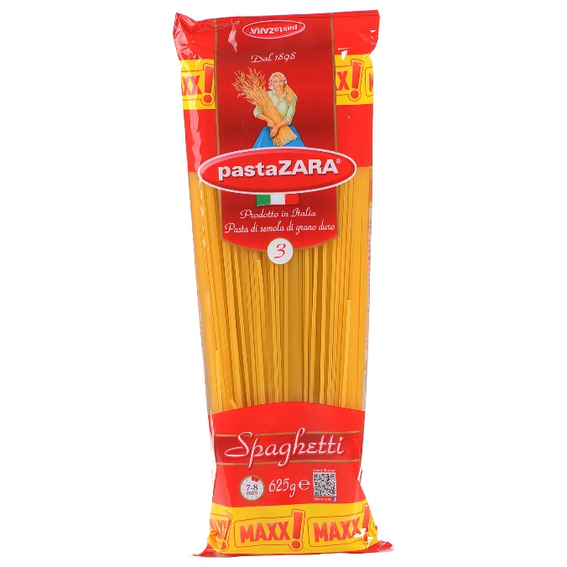
ŠPAGETE

U HLADNJAKU NE TREBA ČUVATI:
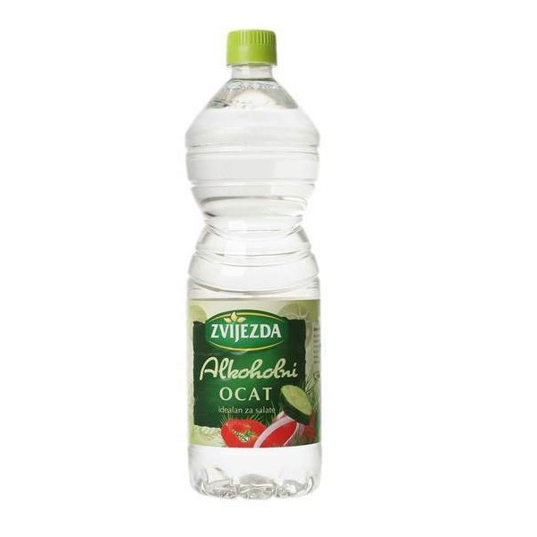
OCAT SIR

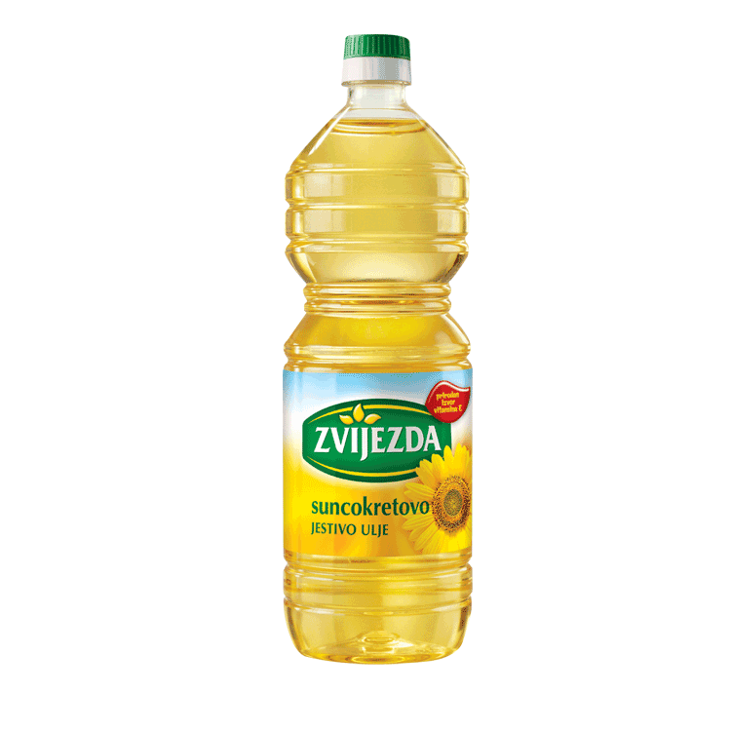
ULJE

